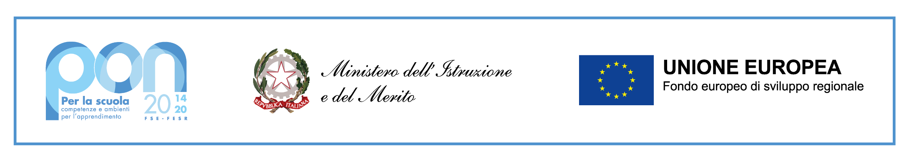

ISTITUTO COMPRENSIVO VICENZA 7

Viale Fiume 97 - 36100 Vicenza - Tel. 04441813711
E-mail: viic868009@istruzione.it - web: www.ic7vicenza.edu.it

Fondi Strutturali Europei - Programma Operativo Nazionale“Per la scuola, competenze e ambienti per l’apprendimento” 2014-2020Fondo europeo di sviluppo regionale (FESR) - REACT EU

CUP: B39J22000100006

Asse V – Priorità d’investimento: 13i – (FESR) “Promuovere il superamento degli effetti della crisi nel contesto della pandemia di COVID-19 e delle sue conseguenze sociali e preparare una ripresa verde, digitale e resiliente dell’economia” – Obiettivo specifico 13.1: Facilitare una ripresa verde, digitale e resiliente dell’economia - Avviso pubblico prot.n. 50636 del 27 dicembre 2021 “Ambienti e laboratori per l’educazione e la formazione alla transizione ecologica”

Sottoazione | Codice identificativo | Titolo progetto | Importo autorizzato
13.1.3A | 13.1.3A-FESRPON-VE-2022-6 | Edugreen: laboratori di sostenibilità per il primo ciclo | € 25.000,00

